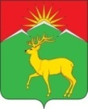

Малиновский сельский Совет депутатов
Саянского района Красноярского края

РЕШЕНИЕ

18.06.2025 с. Малиновка № 141

О внесении изменений в решение Малиновского сельского Совета депутатов от 29.10.2013 № 121 «О муниципальном Дорожном фонде Малиновского сельсовета Саянского района»

В соответствии с пунктом 2 статьи 61.5 Бюджетного кодекса РФ, руководствуясь Уставом Малиновского сельсовета Саянского района, Малиновский сельский Совет депутатов
РЕШИЛ:
1. Внести изменение в решение Малиновского сельского Совета депутатов от 29.10.2013 № 121 «О муниципальном Дорожном фонде Малиновского сельсовета Саянского района».

1.1. Подпункт 5 пункта 5 решения исключить.

2. Контроль за исполнением настоящего решения возложить на главу сельсовета.

3. Решение вступает в силу со дня, следующего за днем его официального опубликования в газете «Вести поселения» и подлежит размещению на официальном сайте Малиновского сельсовета в сети Интернет - https://malinovskij-r04.gosweb.gosuslugi.ru.
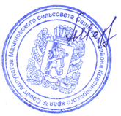
Глава Малиновского сельсовета,
Председатель Малиновского
сельского Совета депутатов А.И. Мазуров

